Juan Ignacio Duran Aracena 21.339.881-4
Jesús Alberto Carvajal Alarcón 21.260.264-7

1.1 Problemática
1.1 Problemática
El restaurante presenta dificultades en la organización y gestión de sus operaciones, principalmente en la administración de las reservas de los clientes y en la planificación de los horarios de los trabajadores. Estos procesos son gestionados de manera manual y poco centralizada, lo que dificulta mantener información actualizada y coordinada entre las distintas áreas involucradas. En el caso de las reservas, esta forma de gestión puede generar errores, duplicidad de solicitudes y dificultades para verificar la disponibilidad de mesas, además de retrasar su confirmación o rechazo. Por otra parte, la planificación manual de los horarios puede provocar confusiones respecto a los turnos asignados, dificultando la coordinación entre los trabajadores y los responsables de su organización.
Esta situación impacta directamente a los clientes, trabajadores y al administrador. Los clientes pueden experimentar demoras, errores en sus reservas o dificultades para conocer la disponibilidad de mesas. Los trabajadores pueden tener problemas para acceder oportunamente a la información relacionada con sus turnos y zonas de trabajo. Por su parte, el administrador debe coordinar y mantener esta información de forma manual, aumentando las posibilidades de inconsistencias, reservas repetidas y conflictos en la planificación de horarios.
Ante esta problemática, se propone mejorar la organización y gestión de las operaciones del restaurante, con el objetivo de reducir los errores y descoordinaciones que actualmente se generan en la administración de las reservas y en la planificación de los horarios de los trabajadores. Esta propuesta permitirá mejorar el acceso y disponibilidad de la información, facilitando la coordinación entre clientes, trabajadores y administración. Además, contribuirá a una mejor planificación del personal, reduciendo posibles conflictos en la asignación de turnos y facilitando la coordinación de las actividades del restaurante. En conjunto, se busca disminuir los problemas derivados de la gestión manual, mejorar la coordinación interna y entregar una atención más eficiente y oportuna a los clientes.

2.1 Requerimientos funcionales

- Visualización de información: Los clientes deben poder consultar el menú, historia, información, contacto y ubicación del restaurante.
- Control de acceso por rol: El sistema debe mostrar diferentes funcionalidades dependiendo de si el usuario es trabajador o administrador.
- Validación de disponibilidad: El sistema debe verificar la disponibilidad de mesas antes de registrar una reserva.
- Gestión de reservas: El administrador debe poder visualizar, aprobar o rechazar las solicitudes de reserva.
- Gestión de horarios: El administrador debe poder crear, modificar y eliminar los horarios de los trabajadores.
- Estados de reserva: El sistema debe permitir identificar una reserva como pendiente, aprobada o rechazada.
- Gestión de reservas: Los clientes deben poder solicitar una reserva indicando fecha, horario y cantidad de personas.
- Consulta de horarios: Los trabajadores deben poder consultar sus turnos y horarios asignados.

2.2 Requerimientos no funcionales

- Disponibilidad: El sistema deberá mantener una disponibilidad mínima del 99,9% mensual, permitiendo un tiempo máximo de indisponibilidad aproximado de 44 minutos al mes, excluyendo mantenimientos programados previamente informados.
- Rendimiento: Las páginas y operaciones principales deben responder rápidamente.
- Integridad de datos: El sistema debe evitar inconsistencias, como reservas duplicadas para una misma mesa y horario.
- Usabilidad: La plataforma debe ser sencilla e intuitiva para clientes, trabajadores y administradores.
- Compatibilidad: La página debe funcionar correctamente en computadores, tablets y celulares
- Seguridad: El sistema debe proteger las credenciales y la información de los usuarios.
- Accesibilidad: El sistema deberá proporcionar una interfaz accesible que permita a los usuarios navegar, consultar información y realizar las operaciones principales independientemente de sus capacidades, utilizando textos legibles, contraste adecuado, etiquetas descriptivas y navegación clara.

2.3 Actores del sistema

Cliente: Persona que utiliza el sistema para realizar solicitudes de reserva, sin requerir autenticación ni iniciar sesión. Su interacción se limita al ingreso de los datos necesarios para gestionar la solicitud.

Administrador: Usuario autenticado que posee permisos de gestión dentro del sistema. Es responsable de administrar las solicitudes de reserva, gestionar los horarios de los trabajadores y supervisar la asignación de reservas según las zonas de trabajo.

Trabajador: Usuario autenticado que posee permisos asociados a su función dentro del sistema. Puede consultar sus turnos asignados y visualizar las reservas aprobadas que correspondan a su respectiva zona de trabajo.

2.4 Diagrama de casos de uso

Cliente
- Consultar historia del restaurante
- Consultar menú
- Consultar ubicación y contacto
- Realizar reserva
- Consultar estado de reserva
Trabajador
- Iniciar sesión
- Consultar horario
- Consultar reservas (de los clientes)
Administrador
- Iniciar sesión
- Consultar reservas
- Aprobar reserva
- Rechazar reserva
- Ver reserva
- Gestionar horarios de trabajadores
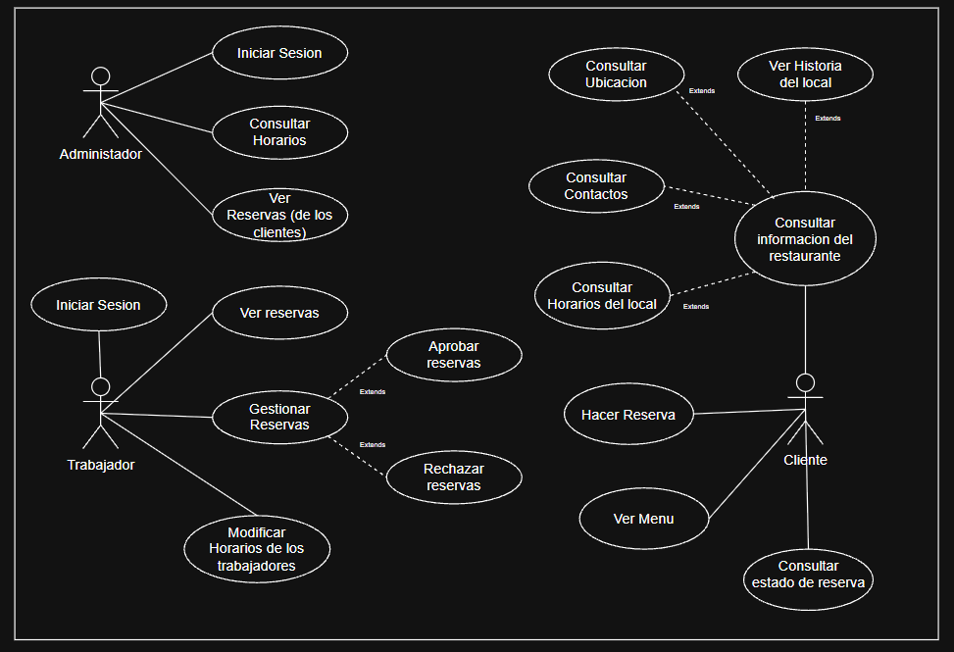

Tecnologías utilizadas
FastAPI
Para el desarrollo del backend se utilizará FastAPI, un framework web de Python orientado a la construcción de APIs. Se seleccionó debido a su facilidad de implementación, buen rendimiento y capacidad para organizar el backend de manera modular, permitiendo separar las distintas funcionalidades del sistema y facilitar su mantenimiento.
SQLite
Como sistema de gestión de base de datos se utilizará SQLite, debido a su facilidad de implementación, bajo consumo de recursos y ausencia de la necesidad de utilizar un servidor de base de datos independiente. Además, permite almacenar la información en un único archivo y presenta una buena integración con Python, lo que facilita su utilización junto con FastAPI.
ngrok
Para las etapas de desarrollo y pruebas se utilizará ngrok, permitiendo exponer temporalmente el backend a Internet mediante una dirección pública. Esto facilita el acceso a la API desde dispositivos externos sin requerir la implementación inicial de un servidor público o la configuración de puertos en el router. Además, dispone de una opción gratuita que permite reducir los costos durante las etapas de desarrollo y prueba.

2.6 Diagramas de secuencia
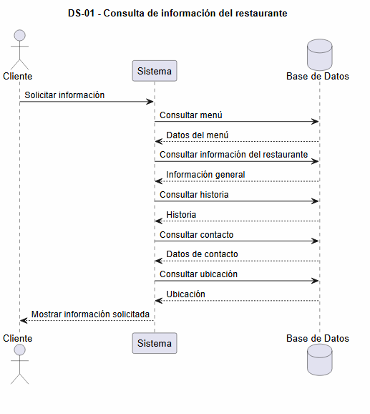

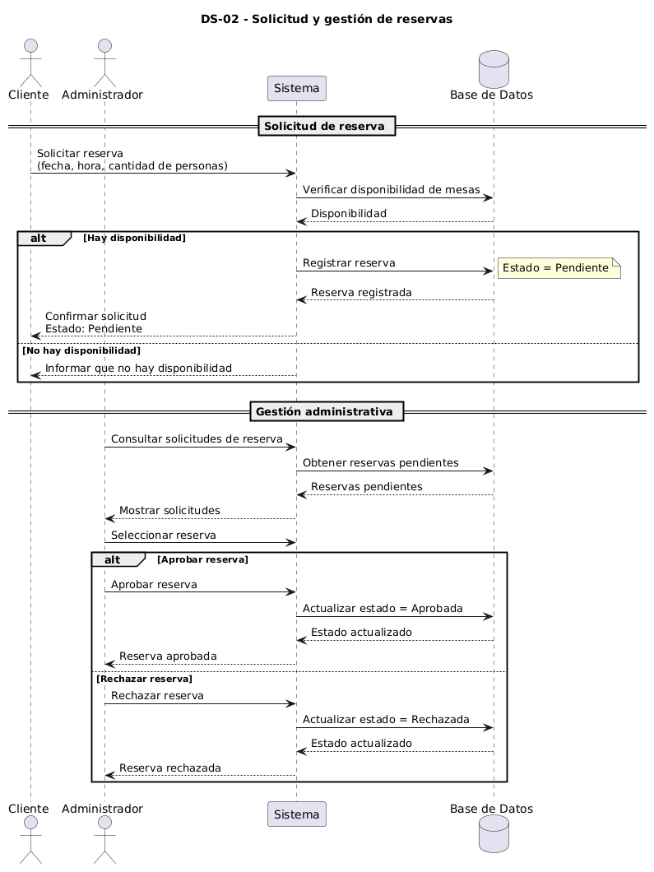
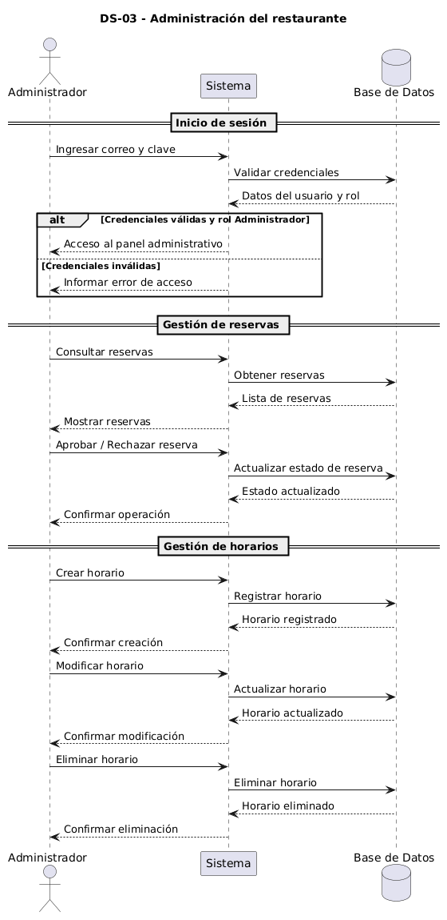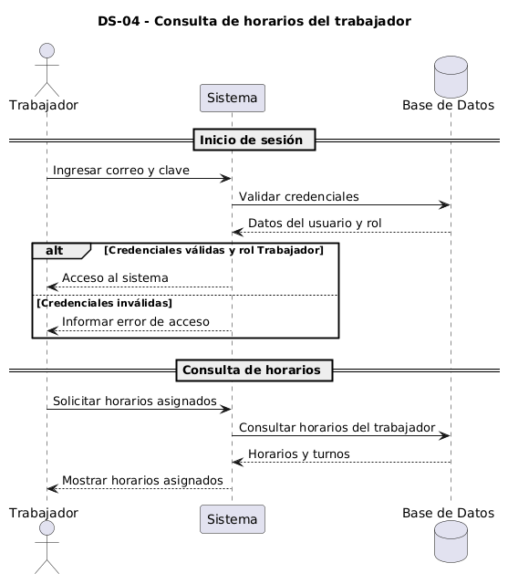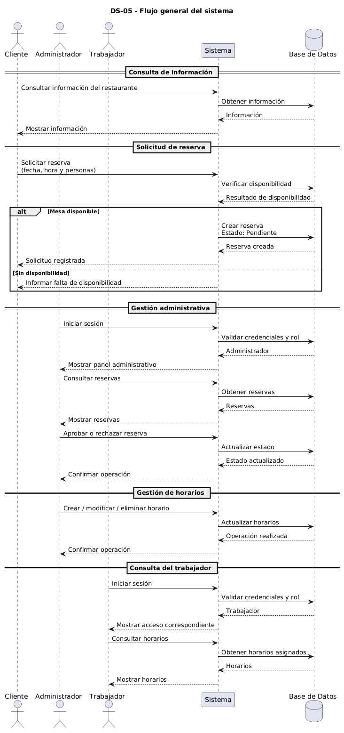

3.1 Prototipo: Pagina web

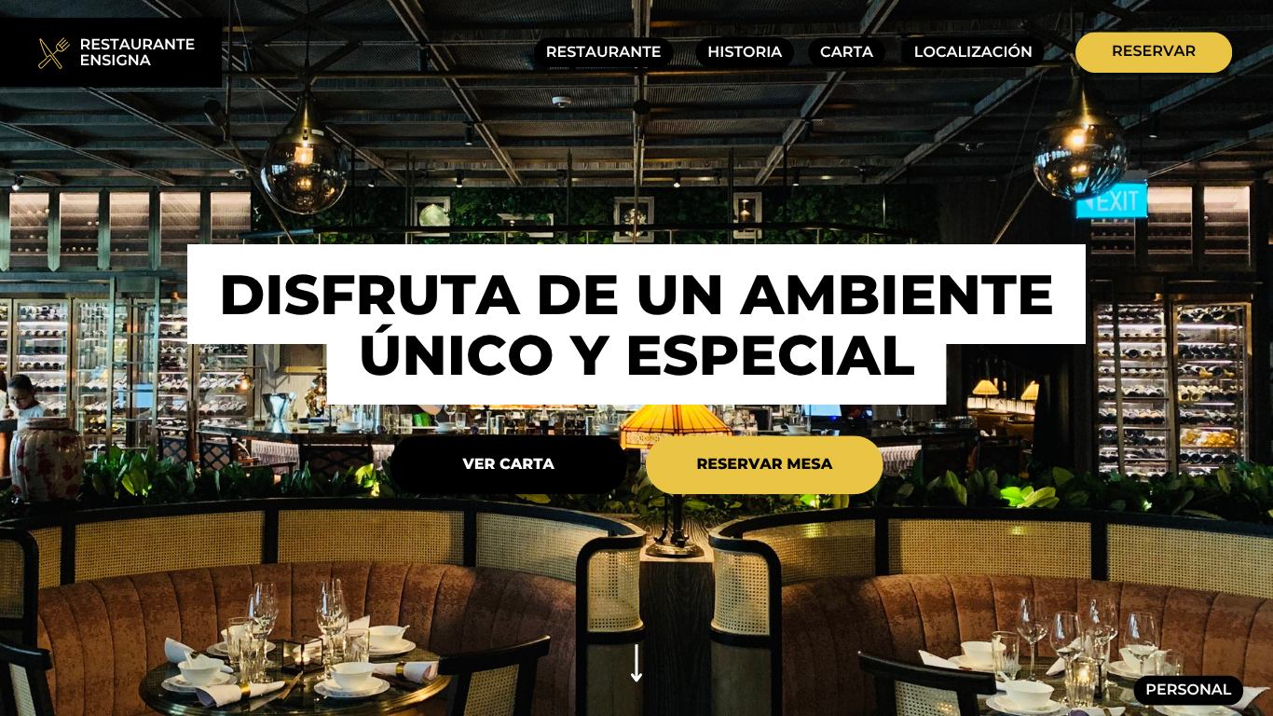
Prototipo Pagina principal
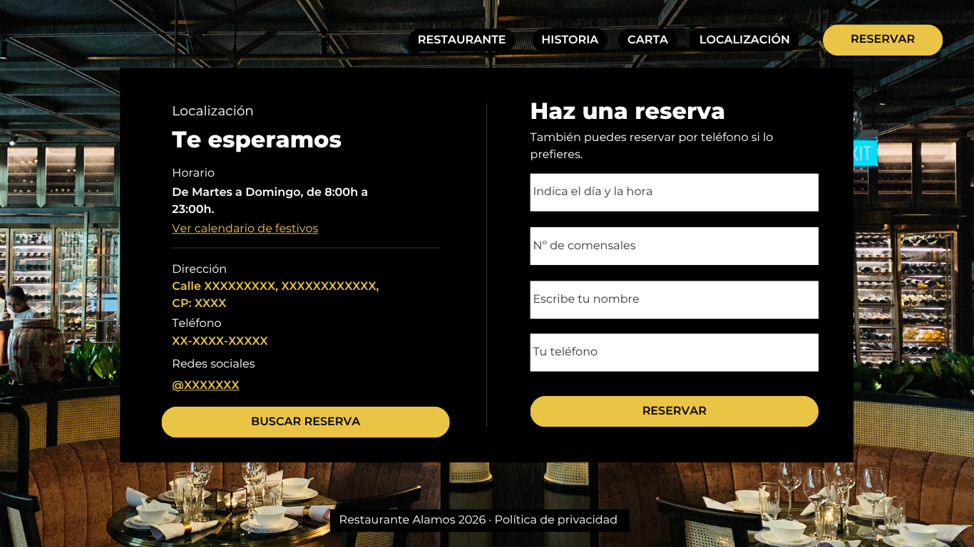
Prototipo de crear reserva
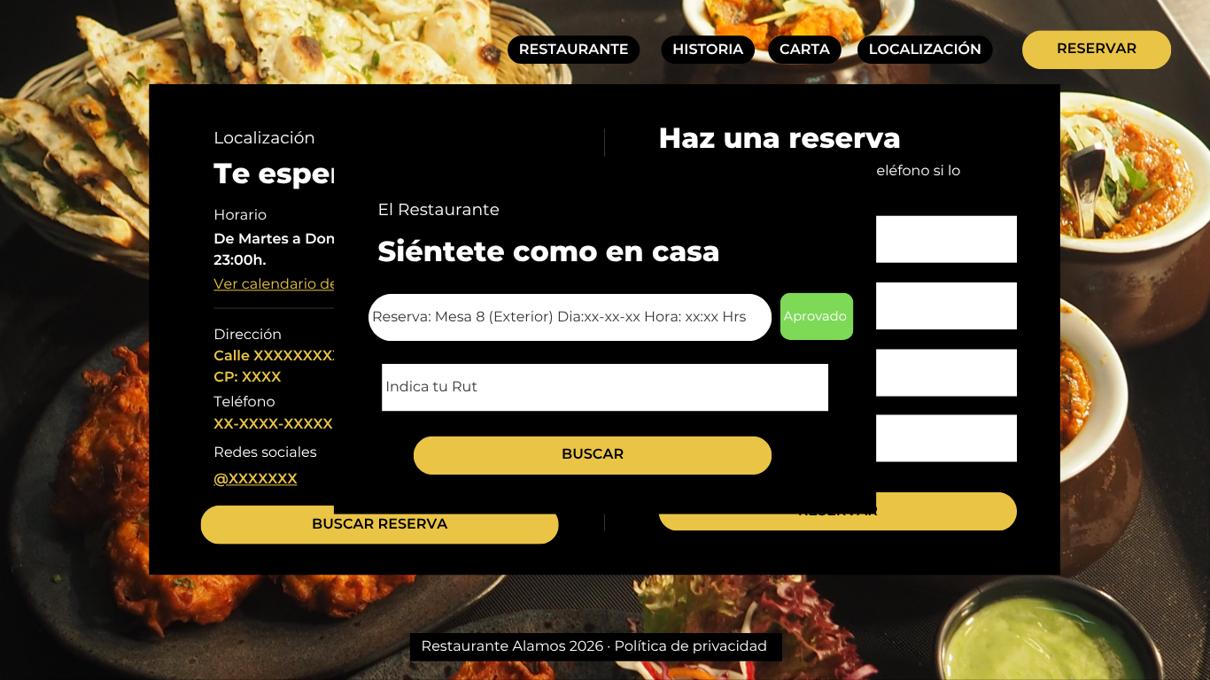
Prototipo ver la reserva
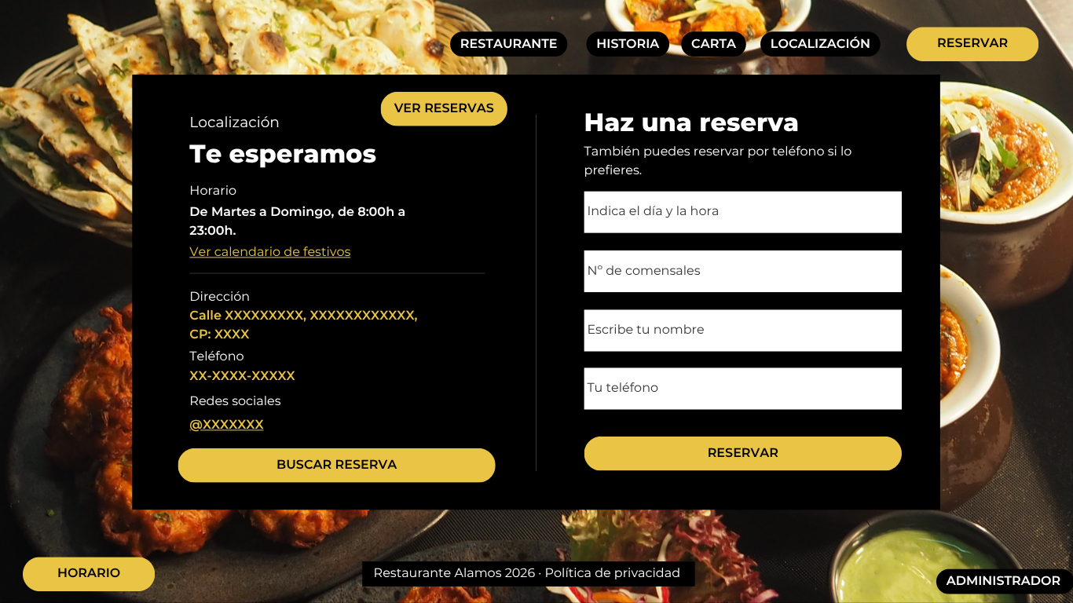
Prototipo de hacer una reserva
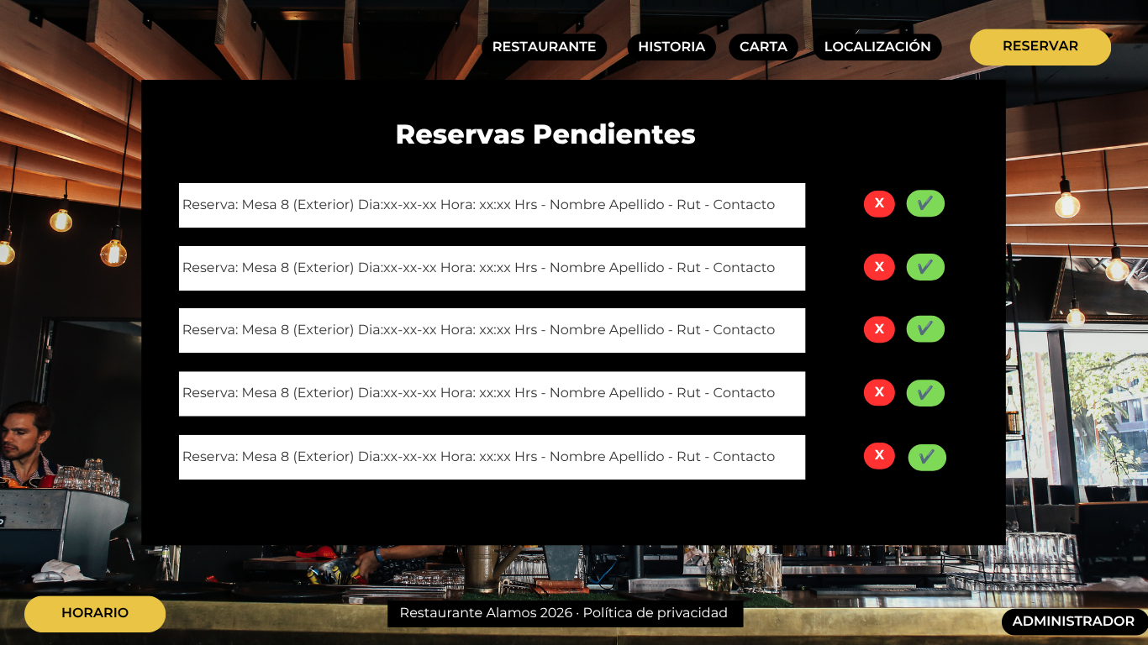
Prototipo ver solicitudes reserva
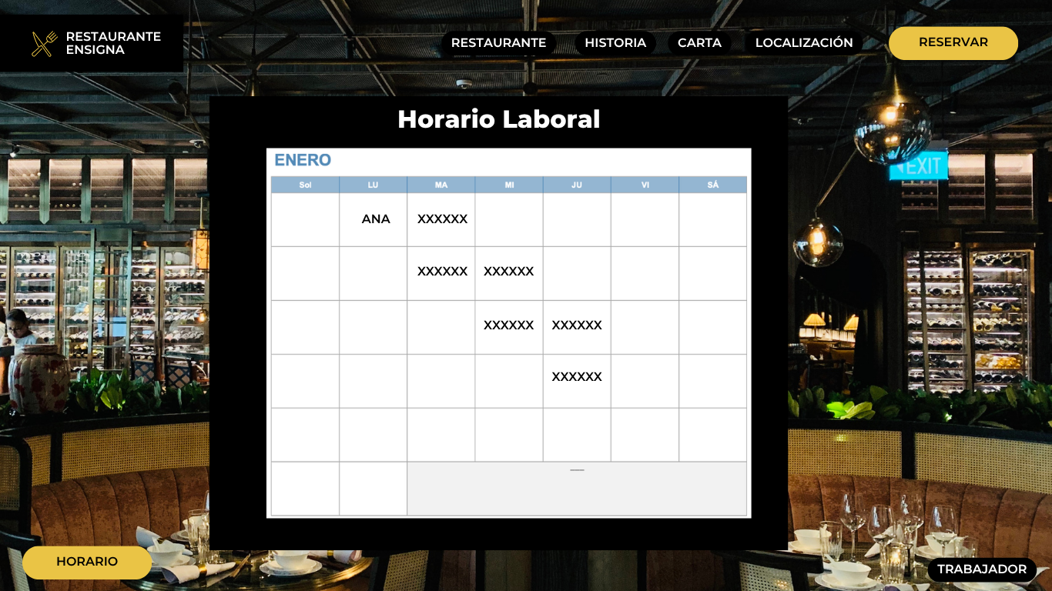
Prototipo Vista del trabajador (mirar su horario)
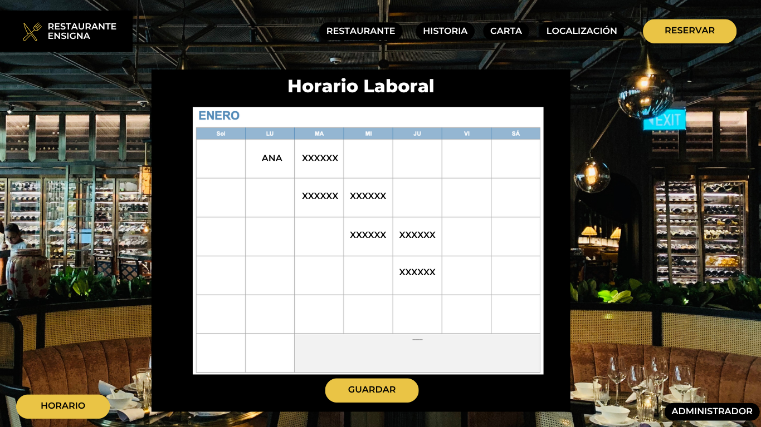
Prototipo Modificar horario (Vista adminstrador)

4.1 Modelo Entidad-Relación
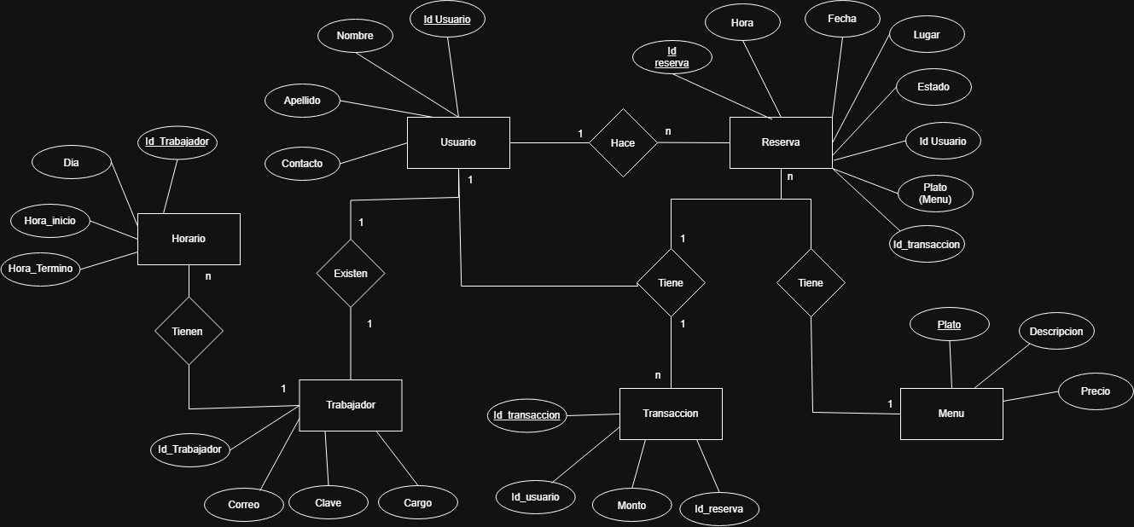
Modelo entidad relación

4.2 Modelo relacional

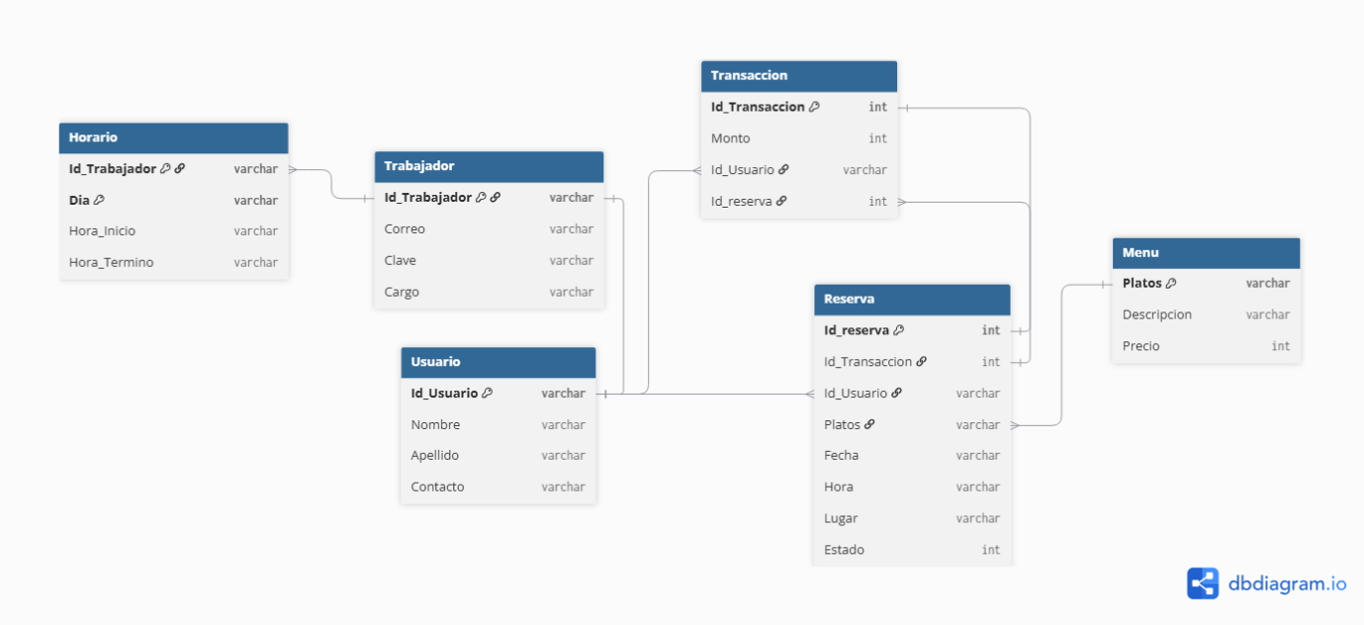

4.3 Diccionario de datos
Usuario
Campo | Tipo de dato | Clave | Descripción
Id Usuario | INT | Pk | Indicador del user
Nombre | VarChar (50) | - | Nombre usuario
Apellido | VarChar (50) | - | Apellido usuario
Contacto | VarChar (50) | - | Información de contacto

Trabajador
Campo | Tipo de dato | Clave | Descripción
Id_Trabajador | Varchar(50) | Pk, fk | Indicador del user esta asociado a Id_Usuario
Clave | Varchar(200) | - | Clave del trabajador
Correo | VarChar(50) | - | Correo del trabajador
Cargo | VarChar(50) | - | Función del trabajador (Administrador o mesero)

Menu
Campo | Tipo de dato | Clave | Descripción
Platos | Varchar(50) | Pk | Indicador del plato
Descripcion | Varchar(200) | - | Descripción del plato (ingredientes principales, etc)
Precio | INT | - | Precio del plato

Reserva
Campo | Tipo de dato | Clave | Descripción
Id reserva | INT, Auto Increment | Pk | Identificador de la reserva
Id usuario | Varchar(50) | Fk | Identificador del usuario
plato | VarChar(50) | Fk | Nombre del plato
lugar | VarChar(50) | - | Lugar de la mesa y mesa
Fecha | Varchar(20) | - | Fecha de la reserva
Hora | Varchar(20) | - | Hora de la reserva
Estado | Varchar(50) | - | Rechazada, Aprovada.
Id_transaccion | Int | Fk | Id asociada a un transaccion

Transacción
Campo | Tipo de dato | Clave | Descripción
Id_Transaccion | Int, Auto Increment | Pk | Id de la transacción correspondiente
Id_usuario | Varchar(20) | Fk | Id_usuario fk por la tabla usuario
Id_reserva | INT | Fk | Id_resreva asociada a reserva, fk por reserva
Monto | Int | - | Monto de la transaccion

Horario
Campo | Tipo de dato | Clave | Descripción
Id_Trabajador | Varchar(20) | Pk , Fk | Id del trabajador correspondiente
Dia | Varchar(20) | - | Es un día de la semana(Lunes, martes, miércoles, etc)
Hora_inicio | Varchar(20) | - | Hora inicial
Hora_termino | Varchar(20) | - | Termino de joranada

